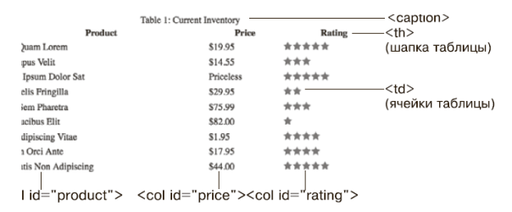**Тема: Форматирование таблиц**

Файлы для этого учебного урока находятся в папке 7\table.

1. Загрузите браузер и откройте в нем файл table.html.
2. Эта страница содержит простую таблицу HTML. У нее есть заглавие, строка табличных заголовков и девять строк с данными, содержащимися внутри ячеек таблицы. Кроме того, тег <col> используется три раза для определения трех столбцов с данными. Как вы скоро увидите, <col> является полезным тегом для стилизации, поскольку он позволяет устанавливать ширину всех ячеек в столбце.
3. Откройте файл table.html в текстовом редакторе.
4. Для начала создадим стиль, который задает ширину таблицы и используемый шрифт.
5. 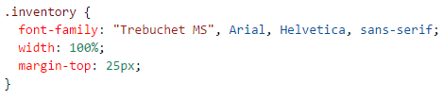Поместите курсор между открывающим и закрывающим тегами <style> и добавьте следующий стиль:
6. К этой таблице применим класс inventory, так чтобы применить селектор класса для форматирования только этой таблицы.

*Если не установить ширину таблицы, она растянется по размерам содержимого. В данном случае задается ширина, равную 100 %, чтобы таблица по всей ширине ее контейнера (в данном случае это сам тег <body> с установленной шириной и автоматическими левыми и правыми полями для его центровки в окне браузера). При изменении шрифта в теге <table> используется наследование, чтобы изменился шрифт и во всех остальных тегах внутри страницы — <caption>, <th>, <td> и т. д. И наконец, свойство margin-top сдвигает таблицу вниз от находящегося выше нее заголовка.*

1. 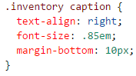Добавьте еще один стиль для заголовка таблицы после только что созданного для таблицы:

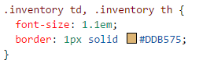*Этот селектор потомка влияет только на тег <caption>, который появляется внутри другого тега с классом inventory (это <table> на нашей странице). Тег <caption> сообщает о содержимом таблицы. В нашем случае он не должен быть в центре внимания, поэтому мы оставили шрифт маленьким и перенесли сам текст к правому краю. Нижнее поле добавляет немного пространства между заголовком и таблицей.*

1. Добавьте еще один групповой стиль для создания границ вокруг ячеек:

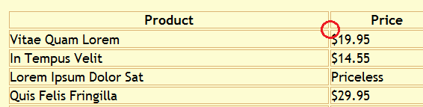*Селектор предназначен для форматирования тегов заголовков таблицы (<th>) и ячеек (<td>), он уменьшает размер шрифта и рисует границу вокруг каждого заголовка и каждой ячейки. Как правило, браузеры помещают пробелы между всеми ячейками, поэтому вокруг границ и появляются небольшие промежутки (рис., выделено кружком).Исправим это.*

1. 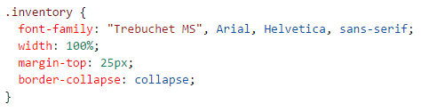Добавьте свойство border-collapse в стиль, который вы создали в шаге 6. Теперь его содержимое будет таким:

*Свойство border-collapse убирает промежутки между ячейками. Оно также спо­собствует тому, что соприкасающиеся границы ячеек сливаются в одну, что из­бавляет таблицу от толстых, некрасивых границ. Если не воспользоваться свойством border-collapse, то нижняя граница заголовка таблицы соединится с верхней границей ячеек таблицы, это приведет к тому, что граница удвоится и ее толщина будет равняться 2 пикселам. Если вы сейчас взглянете на таблицу, то увидите, что данные в ней выглядят намного лучше, но информация в каждой из ячеек немного сжата.*

1. Добавление отступов к групповому селектору, созданному в шаге 8:
2. 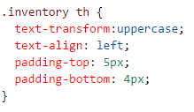Создайте новый стиль после стиля .inventory td, .inventory th; он будет применяться только для форматирования заголовка таблицы и служит для выделения заголовка таблицы.

*Этот стиль является отличным примером использования каскадности. Групповой селектор td,th определяет общие свойства форматирования для двух типов ячеек. Введя стиль, предназначенный только для тега <th>, вы в дальнейшем сможете применять его для изменения внешнего вида заголовков таблицы. Например, свойства padding-top и padding-bottom здесь заменяют аналогичные настройки, определенные в селекторе в шаге 10. Но поскольку вы не переопределяли настройки левого и правого отступов, теги <th> сохранят 7 пикселов каждого из отступов, заданных в шаге 10. Этот стиль также изменяет все буквы на прописные и выравнивает текст по левому краю ячейки.*

*Чтобы исправить положение, можно добавить фоновое изображение.*

1. Измените стиль th, добавив к фону линейный градиент и изменив цвет шрифта:

*Сначала к фону добавляется простой цвет в формате RGB, благодаря этому Internet Explorer 9 и более ранние версии (которые не работают с градиентами) получат по крайней мере сплошной цвет. В следующих трех строках добавляются 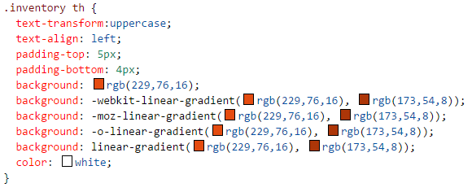версии задания линейных градиентов с префиксами производителей, а во второй строке снизу линейный градиент задан с использованием официального синтаксиса. И наконец, цвет текста меняется на белый.*

1. Добавьте еще один стиль во внутреннюю таблицу стилей страницы:

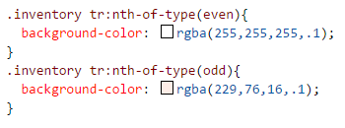*селектор nth-of-type используется для выбора дочерних элементов, отвечающих той или иной числовой схеме, например каждый пятый абзац. В данном случае первый стиль выбирает каждый четный тег <tr>, а второй — каждый нечетный тег <tr>.*

1. 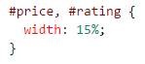Подогним ширину ячеек, которые находятся ниже, в столбцах Price (Цена) и Rating (Рейтинг). Один из способов заключается в методичном добавлении к этим ячейкам имен классов и создании стиля класса с установленной шириной ячейки. Но лучше будет воспользоваться тегом <col>, что позволит назначить класс или идентификатор всей совокупности ячеек столбца. На рис. 1 показано, что эти два столбца имеют идентификаторы price и rating. С помощью одного группового селектора можно упростить задание ширины для этих двух столбцов. Добавьте еще один стиль к внутренней таблице стилей страницы:
2. Результат:

